Persönliche Mediennutzung | Medien kennenlernen | M+I

Arbeitsblatt A Medien kennenlernen
Zeichne die Medien, die du im Schulzimmer findest.
Zeichne die Medien, die du zu Hause hast.
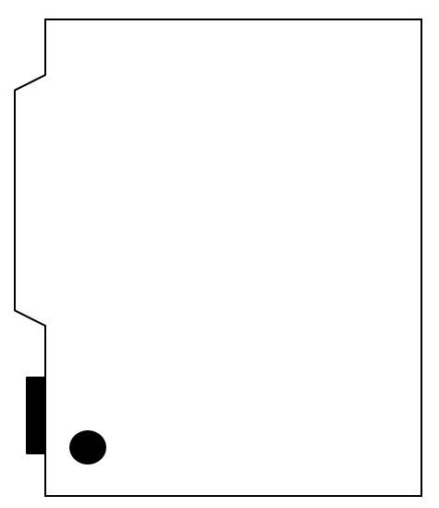
Umkreise die Medien, die du bereits genutzt hast.

Persönliche Mediennutzung | Medien kennenlernen | M+I

Arbeitsblatt B Medien kennenlernen
Zeichne die Medien, die du im Schulzimmer findest.

Umkreise die Medien, die du bereits genutzt hast.

Kommentar für die Lehrperson
Einführung
Die Lehrperson erzählt den Kindern folgende Geschichte:
Ich bin gestern durch meine Wohnung gelaufen und habe mit meinem Fotoapparat einige Bilder gemacht. Danach habe ich diese Bilder auf meinen Laptop geladen, sortiert und ausgedruckt. Nun habe ich diese Bilder der Gegenstände (Fotoapparat, Handy, Telefon, Laptop, Computer, Magazin, Briefumschlag, Radio, CD, DVD, Fernseher, …) in die Mitte des Kreises gelegt.

Darauffolgend stellt die Lehrperson den Schüler/innen Fragen:
- Welche Gegenstände erkennt ihr? (individuelle Antworten)
- Haben diese Gegenstände eine Gemeinsamkeit? (Lehrperson führt die Kinder zum Begriff «Medien» hin und schreibt diesen an die Wandtafel)
- Wofür werden Medien gebraucht? (Medien werden als Kommunikationsmittel verwendet)
- Welche Medien können für was benutzt werden?

Sobald der Begriff «Medien» allen Schüler/innen klar ist, setzt sich die Klasse an den Platz.

Hauptteil
Die Lehrperson erklärt die Aufgabe:
Nun habt ihr einmal gesehen, was ich alles für unterschiedliche Medien zu Hause gefunden habe. Jeder von euch bekommt nachher einen Fotoapparat (AB Medien kennenlernen A oder B auf A3 kopieren).

AB 1 A: Mit diesem Fotoapparat geht ihr nachher ruhig im Schulzimmer umher, sucht nach Medien, fotografiert diese mit eurer Kamera, geht an den Platz und zeichnet dieses Medium auf euren Kamerabildschirm (Arbeitsblatt). Überlegt euch auch, was ihr zu Hause für Medien habt und zeichnet diese ebenfalls auf euer Arbeitsblatt. Zuletzt umkreist ihr die Medien, welche ihr bereits genutzt habt.
AB 1 B: Mit diesem Fotoapparat geht ihr nachher ruhig im Schulzimmer umher, sucht nach Medien, fotografiert diese mit eurer Kamera, geht an den Platz und zeichnet dieses Medium auf euren Kamerabildschirm. Danach umkreist ihr die Medien, welche ihr bereits genutzt habt.

Schluss
Die Klasse spricht gemeinsam mit der Lehrperson über Medien und dabei können folgende Fragen beantwortet werden:
- Welche Medien habt ihr zu Hause und welche dürft ihr gebrauchen?
- Welche Regeln gelten zu Hause?
- Wie oft dürft ihr die Medien gebrauchen?

Lösung
Bei dieser Aufgabe gibt es individuelle Lösungen, da jede Lehrperson selbstständig entscheiden kann, welche Medien sie im Schulzimmer verteilt.

Lehrplan 21 Bezug
MI.1.1.a: können sich über Erfahrungen in ihrer unmittelbaren Umwelt, über Medienerfahrungen sowie Erfahrungen in virtuellen Lebensräumen austauschen und über ihre Mediennutzung sprechen (z.B. Naturerlebnis, Spielplatz, Film, Fernsehen, Bilderbuch, Hörspiel, Lernprogramm).

Zielstufe
2. Klasse

